Информационное сообщение о предоставлении земельных участков

Министерство имущественных отношений и архитектуры Ульяновской области, руководствуясь ст. 39.18 Земельного кодекса Российской Федерации, извещает о приеме заявлений о предоставлении в собственность земельных участков:
1) с кадастровым номером 73:19:074101:275, площадью 1000 кв.м, местоположение: Ульяновская обл., г. Ульяновск, р-н Железнодорожный, с. Кувшиновка, западнее жилого дома № 2а по ул. Кооперативной, цель предоставления земельного участка – для индивидуального жилищного строительства, категория земель – земли населенных пунктов (земельный участок расположен в границах приаэродромной территории аэродрома Ульяновск (Баратаевка));
2) с кадастровым номером 73:19:074101:886, площадью 1109 кв.м, местоположение: Российская Федерация, Ульяновская область, г. Ульяновск, д. Кувшиновка, цель предоставления земельного участка – для индивидуального жилищного строительства, категория земель – земли населенных пунктов (земельный участок расположен в границах приаэродромной территории аэродрома Ульяновск (Баратаевка));
3) с кадастровым номером 73:19:074101:887, площадью 982 кв.м, местоположение: Российская Федерация, Ульяновская область, г. Ульяновск, д. Кувшиновка, цель предоставления земельного участка – для индивидуального жилищного строительства, категория земель – земли населенных пунктов (земельный участок расположен в границах приаэродромной территории аэродрома Ульяновск (Баратаевка));
4) с кадастровым номером 73:19:074101:889, площадью 1087 кв.м, местоположение: Российская Федерация, Ульяновская область, городской округ город Ульяновск, д. Кувшиновка, цель предоставления земельного участка – для индивидуального жилищного строительства, категория земель – земли населенных пунктов (земельный участок расположен в границах приаэродромной территории аэродрома Ульяновск (Баратаевка)).
Граждане, заинтересованные в предоставлении земельных участков, в течение тридцати дней со дня опубликования и размещения извещения могут подавать в письменной форме заявления о намерении участвовать в аукционе по предоставлению земельных участков.
Заявление о намерении участвовать в аукционе подается лично ежедневно с 09.00 до 13.00 часов, кроме субботы, воскресенья и праздничных дней или почтовым отправлением в адрес ОГКУ «Региональный земельно-имущественный информационный центр» по адресу: Ульяновская область, г. Ульяновск, улица Спасская, д.8, 3 этаж, каб.315. Письменные заявления, сданные в организацию связи до двадцати четырех часов последнего дня срока, считаются поданными в срок.
Дата окончания приема заявлений – 19.10.2023.
Лицо, подающее заявление о намерении приобретения прав на земельные участки, предъявляет документ, подтверждающий личность заявителя, а в случае обращения представителя физического лица – документ, подтверждающий полномочия представителя физического лица в соответствии с законодательством Российской Федерации.
В случае направления заявления о намерении приобретения права на земельные участки посредством почтовой связи на бумажном носителе к такому заявлению прилагается копия документа, подтверждающего личность заявителя, а в случае направления такого заявления представителем физического лица – копия документа, подтверждающего полномочия представителя физического лица в соответствии с законодательством Российской Федерации.

Земельный участок с кадастровым номером 73:19:074101:275
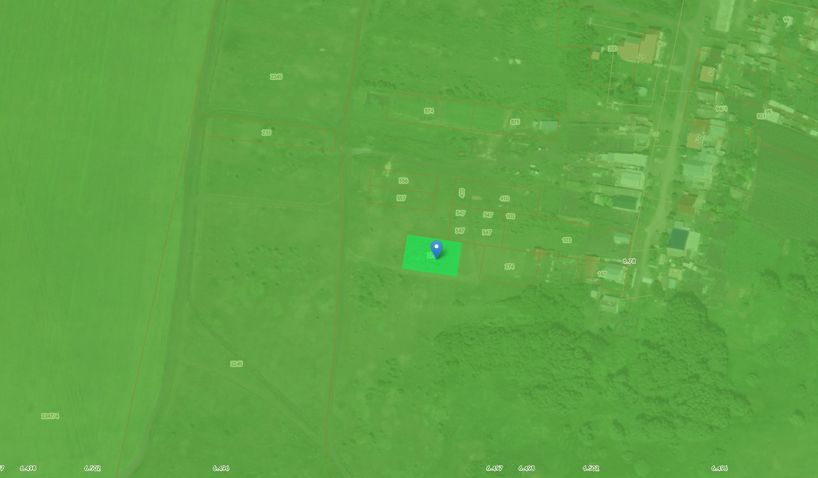

Земельный участок с кадастровым номером 73:19:074101:886
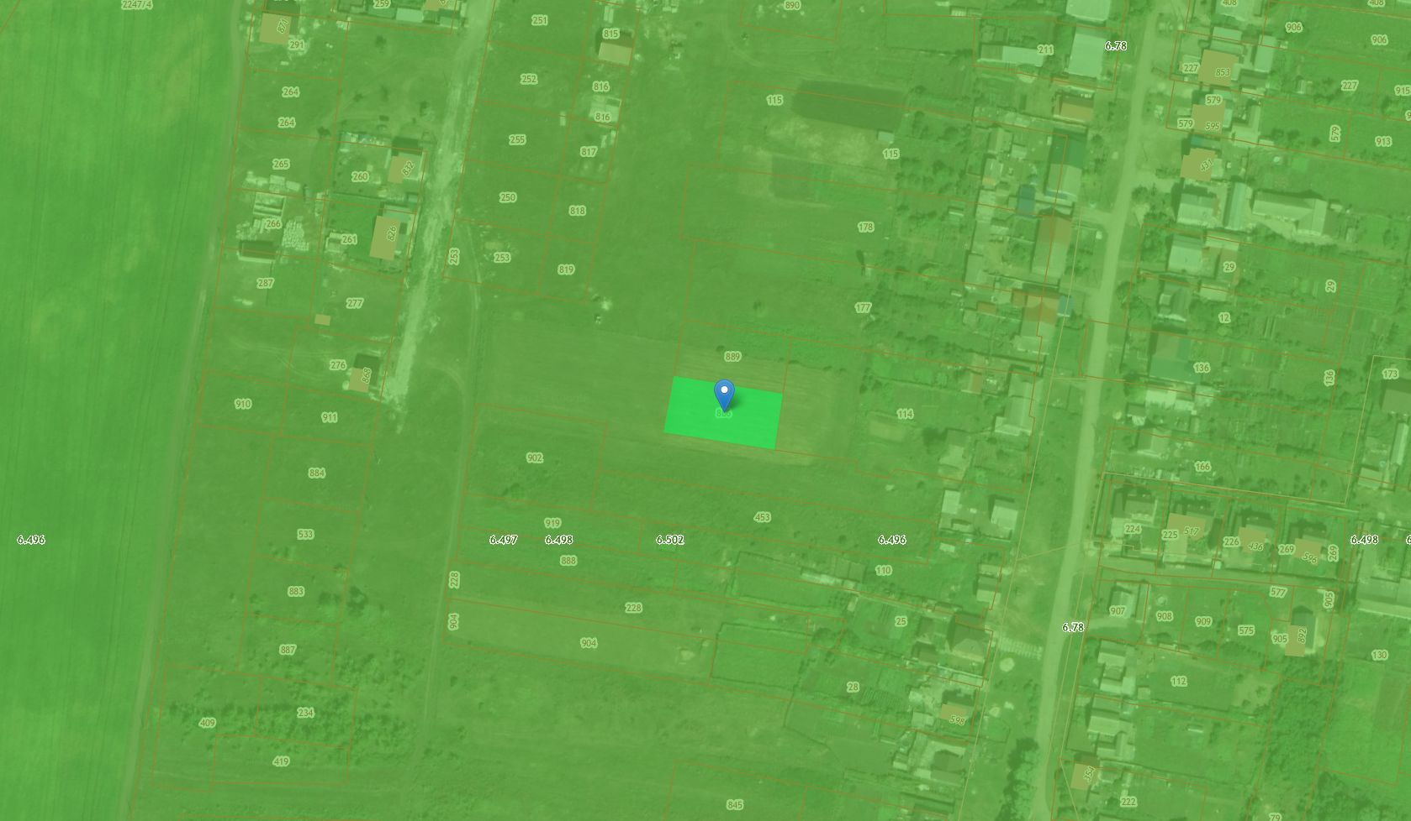

Земельный участок с кадастровым номером 73:19:074101:887
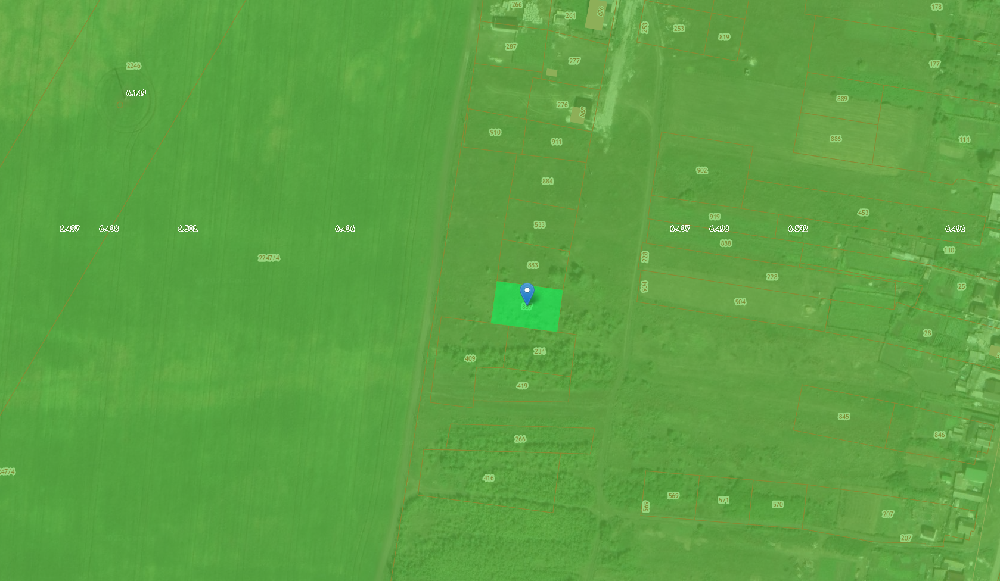

Земельный участок с кадастровым номером 73:19:074101:889
